Titulo: Caso práctico primer Pago Referenciado de ISR de Personas Físicas Servicio de declaraciones y Pagos
Aportado por: consultoria.bm.y.asociados@gmail.com

A partir de Septiembre de 2012 las Personas Físicas que en el Último Ejercicio Fiscal Declarado, hayan manifestado Ingresos superiores a un millón de pesos para pagos provisionales y definitivos, correspondiente al mes de Agosto y Subsecuentes, Deberán presentar en el Sistema de Declaraciones y Pagos Del Servicio de Administración Tributaria (SAT) a partir del mes de Agosto, por lo que para capturar los datos de los meses de Enero a Junio de 2012, en el caso del Impuesto Sobre la Renta, lo deberán hacer de la Siguiente manera:

Llenado de la primera Declaración del Ejercicio con el Servicio Declaraciones y pagos de ISR, para Personas Físicas.

En caso de haber presentado la primera Declaración con un formulario “Fuera de Línea”, se deberá de capturar en CERO ( 0 ) en el campo de suma de Ingresos de meses anteriores del Ejercicio y Suma de Deducciones Autorizadas de meses anteriores.

Pago Referenciado del Impuesto Sobre la Renta Persona Física con Actividad Empresarial y Profesional.

Llenado de la Declaración de Agosto del ejercicio con el Servicio de Declaraciones y Pagos de la primera declaración del ejercicio que se presente en el Servicio de Declaraciones y Pagos; para determinar el ISR y el IETU se deberá capturar lo siguiente:

- Ingresos del Periodo: La suma de Ingresos de meses anteriores más el que se declara.
- Deducciones Autorizadas: La suma de Deducciones Autorizadas de meses anteriores más el que se declara.

Ejemplo: se presenta por primera vez en el Servicio de D y P el pago provisional de Agosto y se obtuvieron los siguientes Ingresos y Deducciones.

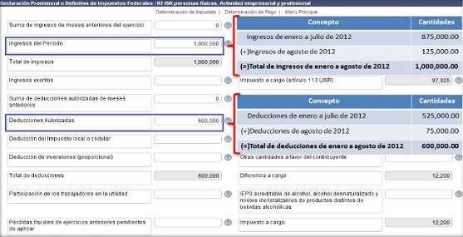

Pago Referenciado del Impuesto sobre la Renta de Personas Físicas con Arrendamiento.

Como aplicar la deducción opcional? en el formulario de ISR personas Físicas Arrendamiento de inmuebles (uso o goce), se tiene la opción de seleccionar si opta o no por la deducción opcional sin comprobación el 35%. Si desea aplicar la deducción opcional que corresponde al 35% de los ingresos que obtiene por Rentas, señale “SI”. si desea aplicar las deducciones amparadas con comprobantes fiscales, señale “NO”. En ambos casos de “Impuesto Predial” queda habilitado para capturarlo manualmente.

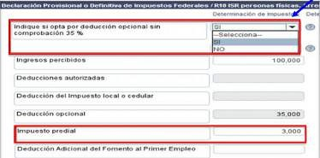

Pago Referenciado del Impuesto sobre la Renta Personas Físicas del Régimen Intermedio.

El formulario ISR personas Físicas. Actividad Empresarial Régimen Intermedio para la Federación, determina el Impuesto correspondiente a la Entidad Federativa. Además, debe indicar si el Impuesto se enterará directamente a la Entidad Federativa.
El Impuesto a Pagar para la Federación considera el Acreditamiento del total de pagos realizados a la Entidad Federativa.

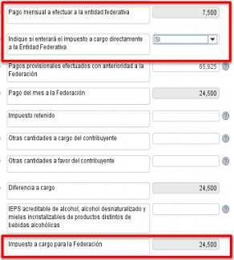

Pago Referenciado del Impuesto Empresarial a Tasa Única (IETU) de Personas Físicas Servicio Declaraciones y Pagos.
A partir del mes de Septiembre de 2012 las personas Físicas que en el último Ejercicio Fiscal declarado, haya manifestado Ingresos superiores a un millón de pesos para los pagos provisionales y definitivos correspondientes a Agosto de 2012 y subsecuentes.
Las personas Físicas deberán presentar en el sistema de Declaraciones y Pagos a partir del mes de Agosto de 2012 y a esto surge la duda de cómo capturar los datos de Enero a Junio de 2012, en el caso para el Impuesto Empresarial a Tasa Única, lo deberá hacer como se indica a continuación:

Como llenar la primera declaración del Ejercicio con el servicio de Declaraciones y Pagos de IETU de personas Físicas?.
En caso de presentar la primera declaración con un formulario “Fuera de Línea”, se deberá capturar cero ( 0 ) en los campos de Suma de Ingresos percibidos de meses anteriores del Ejercicio y suma de Deducciones autorizadas de meses anteriores.
Ejemplo: Declaraciones y Pagos del Impuesto Empresarial a Tasa Única.
En la primera Declaración del Ejercicio que se presente en el Servicio de Declaraciones y Pagos; para determinar el ISR y el IETU, deberá captura lo siguiente:
- Ingreso del periodo: La suma de Ingresos de meses Anteriores más los del mes que se declara.
- Deducciones Autorizadas: La suma de Deducciones autorizadas de meses anteriores más las del mes que se declara.
Si se presenta por primera vez en el servicio de Declaraciones y Pagos, el pago provisional del mes de Agosto y se obtuvieron los siguientes Ingresos y Deducciones, se declarará lo siguiente:
